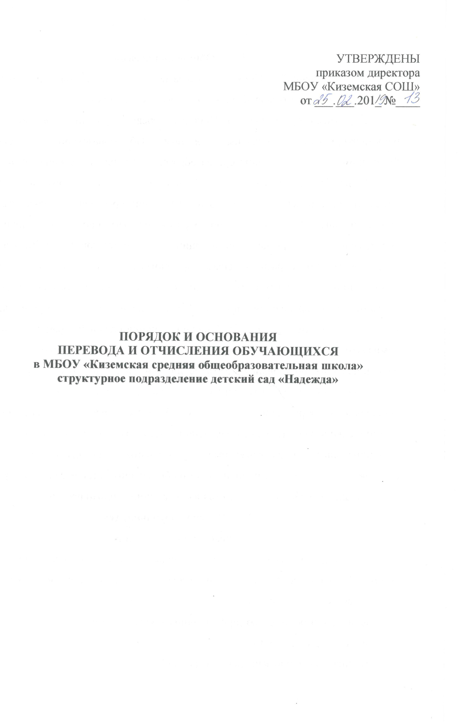
МБОУ «Киземская СОШ»
- Общие положения
- Настоящий Порядок регламентирует перевод и отчисление обучающихся детского сада «Надежда» (далее – учреждение).
- Помимо настоящего Порядка перевод и отчисление обучающихся регламентируются Федеральным законом «Об образовании в Российской Федерации», приказом Министерства образования и науки Российской Федерации от 28 декабря 2015 года № 1527 «Об утверждении Порядка и условий осуществления перевода обучающихся из одной организации, осуществляющей образовательную деятельность по образовательным программам дошкольного образования, в другие организации, осуществляющие образовательную деятельность по образовательным программам соответствующих уровня и направленности», другими федеральными нормативными правовыми актами и нормативными правовыми актами Архангельской области, муниципальными правовыми актами МО «Устьянский муниципальный район»: «Порядок комплектования муниципальных бюджетных образовательных организаций муниципального образования «Устьянский муниципальный район», реализующих основную общеобразовательную программу-образовательную программу дошкольного образования», «Административный регламент предоставления муниципальной услуги «Приём заявлений, постановка на учет и зачисление детей в муниципальные образовательные учреждения, реализующие основную образовательную программу дошкольного образования(детские сады) на территории Муниципального образования «Устьянский муниципальный район».
- Перевод обучающихся
Перевод в другую группу
- Перевод в другую группу осуществляется на основании заявления родителей (законных представителей) несовершеннолетнего обучающегося.
В заявлении указываются:
фамилия, имя, отчество (при наличии) обучающегося;
дата и место рождения;
группа, в которую зачислен обучающийся;
желаемая группа;
согласие на обучение ребенка по адаптированной образовательной программе (при переводе ребенка на обучение по адаптированной образовательной программе).
- Перевод в другую группу на обучение ребенка по адаптированной образовательной программе осуществляется на основании рекомендаций психолого-медико-педагогической комиссии.
- Перевод в другую группу осуществляется при наличии свободных мест в течение всего года в соответствии с приказом директора школы.
Перевод на обучение по адаптированной
образовательной программе без изменения группы
- Перевод на обучение по адаптированной образовательной программе без изменения группы осуществляется с согласия родителей (законных представителей) несовершеннолетних обучающихся и на основании рекомендаций психолого-медико-педагогической комиссии.
Согласие дается в письменной форме. В нем указываются:
фамилия, имя, отчество (при наличии) обучающегося;
дата и место рождения;
группа;
согласие о переводе на обучение по адаптированной образовательной программе в соответствии с рекомендациями психолого-медико-педагогической комиссии.
- Перевод на обучение по адаптированной образовательной программе осуществляется в течение всего года в соответствии с приказом директора школы.
- Отчисление обучающихся
- Обучающийся может быть отчислен из учреждения:
в связи с завершением обучения по образовательным программам дошкольного образования;
по инициативе родителей (законных представителей) обучающегося, в том числе в случае перевода обучающегося для продолжения освоения образовательной программы в другую организацию, осуществляющую образовательную деятельность;
по обстоятельствам, не зависящим от воли обучающегося или родителей (законных представителей) несовершеннолетнего обучающегося и учреждения, в том числе в случае ликвидации учреждения.
- Отчисление из учреждения оформляется приказом директора школы с внесением соответствующих записей в Книгу движения детей в учреждении.
- При отчислении учреждение выдает заявителю личное дело обучающегося и медицинскую карту обучающегося.
- Права и обязанности обучающегося, предусмотренные законодательством об образовании и локальными нормативными актами учреждения прекращаются с даты его отчисления из учреждения.
___________

ПРИЛОЖЕНИЕ № 1
к Порядку и основанию перевода
и отчисления обучающихся

Директору МБОУ «Киземская СОШ»
Михаилу Дмитриевичу Лютову
от_______________________________________
(ФИО) родителей (законных представителей) ребенка
проживающих (их) по адресу:
_________________________________________
контактные телефоны родителей (законных
представителей) ребенка____________________

ЗАЯВЛЕНИЕ
об отчислении в порядке перевода в образовательную организацию

Прошу отчислить моего ребенка_________________________________________________
(фамилия, имя, отчество (при наличии), дата рождения ребенка)
посещающего__________________________________________________________ _______
(наименование посещаемой образовательной организации,
_____________________________________________________________________________
направленность группы) в порядке перевода
в ___________________________________________________________________________
(наименование образовательной организации, направленность группы)
с ____________________________________________________________________________
(желаемая дата отчисления из образовательной организации)

Дата_____________
Подпись родителей (законных представителей) ребенка________________

